Декабрьский Пленум Московского городского совета ветеранов войны и труда
29.01.2014
На Пленуме присутствовали представители всех окружных и районных ветеранских организаций города. Москвы, в том числе и от РСВ «Очаково-Матвеевское».
С докладом «О задачах ветеранских организаций в подготовке празднования 70-й годовщины Великой Победы» на пленуме выступил 1-ый зам. председателя Городского совета ветеранов Пашков Геннадий Иванович.
Он сказал, что в настоящее время намечен целый комплекс мероприятий, направленный на выполнение Распоряжения Правительства Москвы от 25 июня 2013 г. № 339-РП « О подготовке и организации празднования 70-годовщины Великой Победы в Великой Отечественной войне 1941-1945 г.г.».
Учитывая, что на сегодняшний день в Москве осталось всего 30 тыс. фронтовиков и 110 тыс. тружеников тыла, эта работа является очень важной и актуальной.
Поэтому особое внимание в докладе было уделено самым приоритетным направлениям в работе на ближайший период, а именно:
- улучшению социально-экономических условий жизни ветеранов Великой Отечественной войны;
- вопросам здравоохранения и качественному медицинскому обслуживанию. ветеранов;
- проведению памятно-мемориальных мероприятий ко всем знаменательным датам страны;
- патриотическому и нравственному воспитанию молодежи.
Представители Советов ветеранов различных округов и районов Москвы, принимавшие участие в прениях, были единодушны в том, что Советы ветеранов должны продолжать активную работу в этом направлении, адресно и постоянно поддерживая всех участников войны.
Забота о поколении победителей – главная задача в преддверии
70-летия Великой Победы!
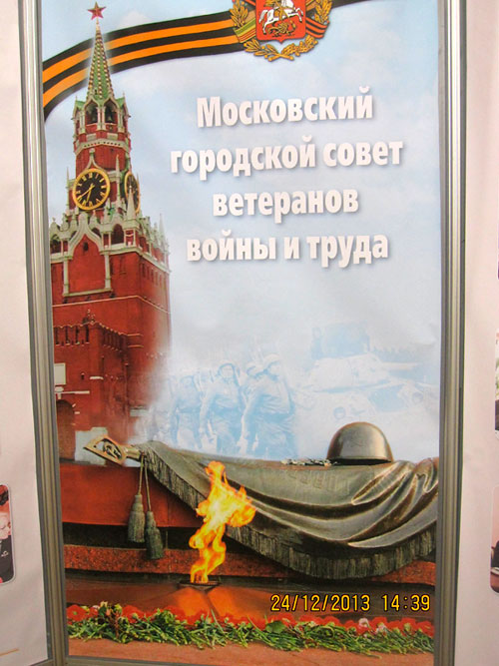

Адрес страницы: http://ochakovo.mos.ru/soc/veteran/news/detail/937936.html
Управа района Очаково-Матвеевское города Москвы

